Ниш и околина
Завичај је место у коме смо се родили и његова шира околина. Крај у коме се неко родио и провео детињство увек заузима посебно место у срцу и лепа сећања. Зато је посебно важно, да што више сазнамо, истражимо, да посетимо и откријемо и тако научимо вредне и значајне ствари о свом крају.
Већи градови нашег краја су: Ниш, Пирот, Прокупље и Алексинац.
Ниш је по величини трећи град у Србији, одмах иза Београда и Новог Сада.
Рељеф нашег краја
Земљиште у нашем крају је претежно брдовито и планинско. Равнице су углавном поред река. Ниш је смештен на обалама реке Нишаве тј. у плодној нишкој котлини, а окружују га венци Суве планине, питоми брежуљци Селичевице и гребени Сврљишких планина.
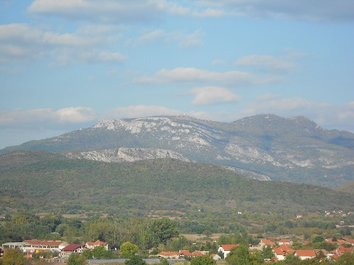 | 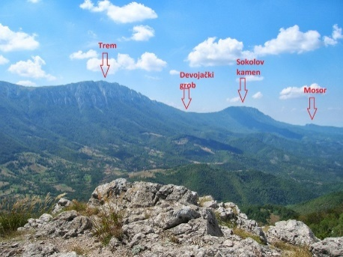 |  | 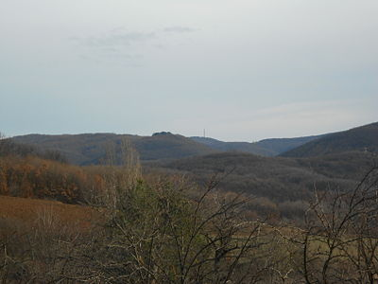
Сврљишке планине | Сува планина | Селичевица
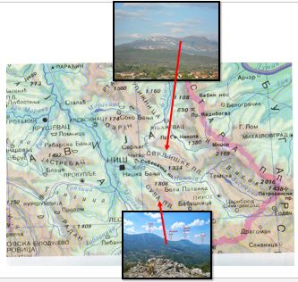 |  | У нашем крају има још пуно планина. То су: Јастребац, Копаоник, Стара планина...  Сува планина је позната и као планина са два лица. Такав назив је добила јер јој је једна страна (јужна) оголела и кршевита – готово да нема шуме и растиња, док јој је друга страна шумовита. На тој страни је углавном густа храстова и букова шума.  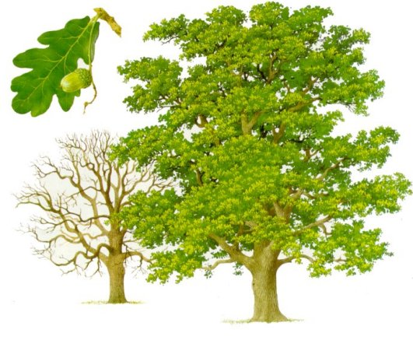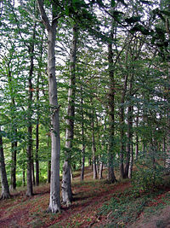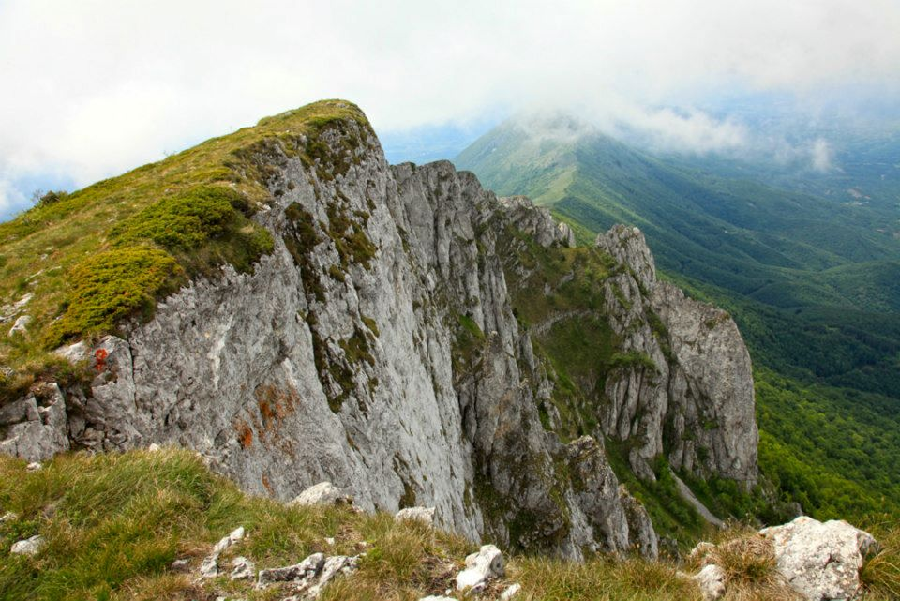  Сврљишке планине познате су по бујним пашњацима, рекама понорницама и пећинама. Најпознатије пећине су: Преконошка пећина и Копајкошара.  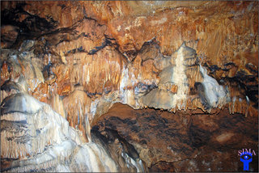

Воде у нашем крају
Наш крај је богат водама. Највећа река у нашем крају је Јужна Морава. Најпознатије веће реке су: Нишава, Топлица и Моравица. Највећа притока Јужне Мораве је Нишава.
Захваљујући бројним рекама, речицама и потоцима земљиште у нашем крају је веома плодно. Земљиште поред великих река је добило назив по рекама: Поморавље, Понишавље...
И Нишава има притоке. С леве стране притоке су Црвена река и Кутинска река, а с десне стране планинска река Височица. На свом путу Нишава је пролазећи између Сврљишких планина и Суве планине, изградила Сићевачку клисуру.
У нашем крају постоји и неколико језера али је само једно природно. То је Облачинско језеро и налази се на обронцима Малог Јастрепца, на двадесетак километара од Ниша.
Вештачка језера у нашем крају су: Завојско језеро и Бованско језеро.

